新北市立溪崑國民中學105學年度第二學期第一次定期評量自然科試題
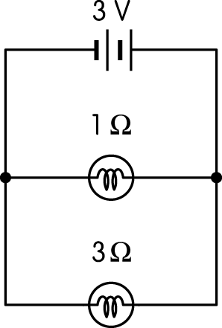
九年級 班 座號 姓名
- 如圖所示，一個電池組電壓為 3 伏特，並聯兩個歐姆式燈泡，甲燈泡的電阻為3 歐姆、乙燈泡電阻為 1 歐姆，則下列敘述何者錯誤？
(Ａ)通過甲燈泡電流為 1安培 (Ｂ)通過電池電流為 3安培
(Ｃ)甲燈泡消耗的電功率為3 瓦特 (Ｄ)乙燈泡消耗的電功率為9 瓦特
- 一燈泡接在電壓為 10 伏特的電源上，若電流為 2 安培，
則 5 分內燈泡將消耗多少焦耳的電能？
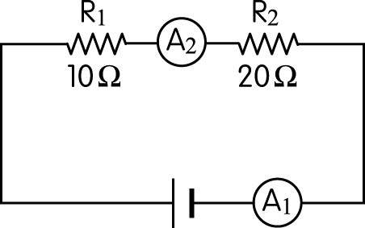
(Ａ) 100 (Ｂ) 250 (Ｃ) 1000 (Ｄ) 6000
- 在如圖的電路中，若測得安培計 A₁ 的電流為 0.2 安培，則下列敘述何者正確？
(Ａ)安培計 A₂ 的電流應為 0.1 安培 (Ｂ)電阻 R₁ 兩端電壓為 4 伏特
(Ｃ)電阻 R₂ 兩端電壓為 2 伏特 (Ｄ)電池提供給兩電阻的電功率為1.2 瓦特
- 有關交流電與直流電的比較，何者正確？
(Ａ)直流電的電流大小與方向恆定，故適用於家用電器
(Ｂ)發電廠所輸送的電流為直流電，所以一般電器可以直接使用
(Ｃ)直流電的簡記為 DC；交流電的簡記為 AC
(Ｄ)家庭插座所提供的電流是直流電
- 一盞檯燈原本使用 30W 的甲燈泡，改換成 60W 的乙燈泡後，變得更亮。若兩燈泡皆符合歐姆定律，
則下列何者不是檯燈變亮的原因？
(Ａ)乙燈泡的電阻變小 (Ｂ)通過乙燈泡的電流較大
(Ｃ)甲燈泡的電功率較小 (Ｄ)乙燈泡的兩端電壓較大
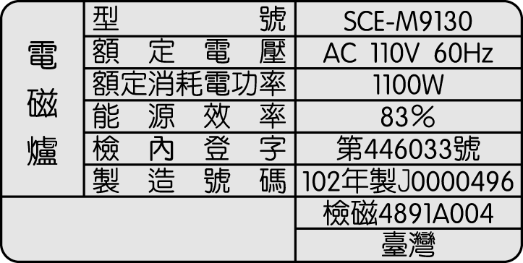
- 電力公司會在家庭或工廠用戶端裝瓦時計（電表），它是用來記錄何種物理量的儀器？
(Ａ)電壓 (Ｂ)電量 (Ｃ)電能 (Ｄ)電功率
- 小黑新添購一臺電磁爐，附圖為電磁爐的電器規格，
請問下列敘述何者錯誤？
(Ａ)此電磁爐應使用 110 伏特的電源
(Ｂ)正常使用時，通過電磁爐的電流為 60 安培
(Ｃ)若小黑用電磁爐煮湯 60 分鐘，此電磁爐將消耗 1.1 度的電能
(Ｄ)若 1 焦耳的電能可轉換為 0.24cal 的熱量，則此電磁爐 1 分鐘可使 1 公升的水上升約16 ℃。
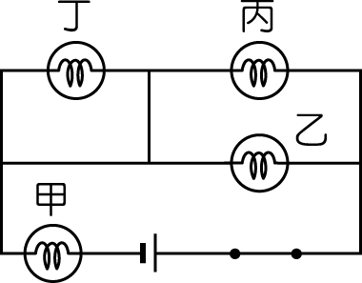
- 附圖電路中，哪個燈泡會發生短路的情形？
(Ａ)甲 (Ｂ)乙 (Ｃ)丙 (Ｄ)丁。

- 有關家庭用電時應注意的安全事項，下列何者正確？
(Ａ)電器長時間不使用，應拔除插頭或取出內接的電池組
(Ｂ)同一插座或延長線可連接許多電器
(Ｃ)可藉由快速拉扯電線拔掉插頭
(Ｄ)手沾溼時，也可觸摸插座及通電的電器設施
- 下列有關常見電池的敘述，何者錯誤？
(Ａ)乾電池內不含任何水分
(Ｂ)鋰離子電池是二次電池，使用後可再充電使用
(Ｃ)鹼性電池以氫氧化鉀為電解夜，使用時間較碳鋅電池長
(Ｄ)電池內的化學物質對環境的危害很大，必須回收
- 有關保險絲的熔點大小與使用方式，下列敘述何者正確？
(Ａ)高熔點，且應與被保護的電器串聯 (Ｂ)低熔點，且應與被保護的電器串聯
(Ｃ)高熔點，且應與被保護的電器並聯 (Ｄ)低熔點，且應與被保護的電器並聯。
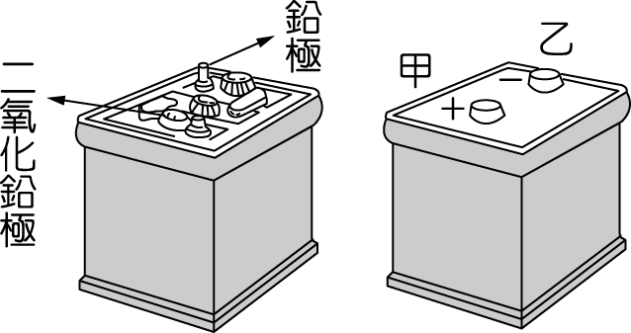
- 下列何者不是藉由離子的移動而導電？
(Ａ)電解硫酸銅時所用的硫酸銅水溶液 (Ｂ)連接鉛蓄電池和外接電器之間的金屬導線
(Ｃ)伏打電池中連接燒杯的 U 型管內的水溶液 (Ｄ)乾電池內部兩電極間的填充物質。
- 有關鉛蓄電池，下列敘述何者錯誤？
(Ａ)充電時，硫酸溶液濃度增加
(Ｂ)充電時，兩電極皆產生硫酸鉛
(Ｃ)欲對鉛蓄電池充電時，二氧化鉛極板應連接附圖中外電源的甲極 (Ｄ)充電時，電子由鉛蓄電池的鉛極板流入
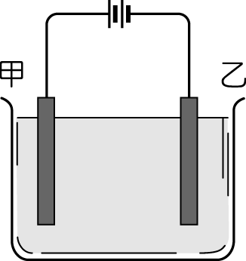
- 附圖為以碳棒為電極的電解稀硫酸水溶液的實驗裝置，則下列敘述何者正確？
(Ａ)在甲碳棒附近會有氫氣產生
(Ｂ)經一段時間後，乙碳棒質量會增加
(Ｃ)硫酸水溶液濃度會增加
(Ｄ)反應一段時間後，水溶液顏色藍色會變淡
- 發電廠為減少電能損耗，通常採用下列何種方式輸送電力至用戶端？
(Ａ)高電壓、低電流 (Ｂ)低電壓、高電流 (Ｃ)高電壓、高電流 (Ｄ)低電壓、低電流
- 鹽橋在鋅銅電池中的功用為下列何者？
(Ａ)把兩個分隔的溶液連接起來 (Ｂ)使金屬在鹽橋析出
(Ｃ)使兩溶液帶負電 (Ｄ)維持溶液的酸鹼性
- 小黑想要在銅製的鑰匙圈上鍍一層鋅，則下列有關實驗裝置的敘述，何者正確？
(Ａ)可利用硫酸銅作為電鍍液 (Ｂ)可用家用 110V 的電源
(Ｃ)應將鋅片接於正極，銅製的鑰匙圈則接於負極 (Ｄ)電鍍過程中鋅片的質量不變
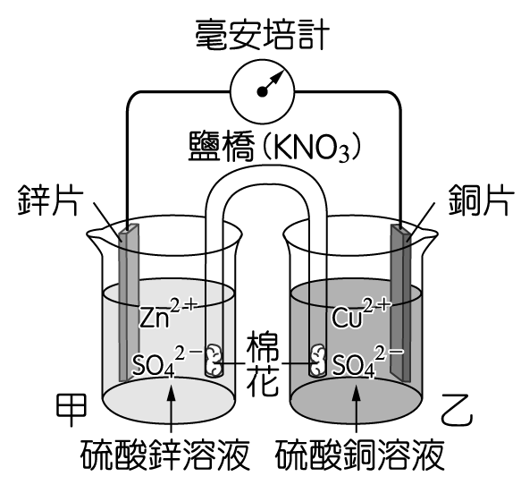
- 附圖為一鋅銅電池的裝置，則下列敘述何者錯誤？
(Ａ)毫安培計標「＋」號的接線柱應與銅片相連接
(Ｂ)通電一段時間後，鋅片質量會減少，銅片質量會增加，且減少的
質量恰等於所增加的質量，證明質量守恆定律
(Ｃ)鹽橋中的硝酸根離子流向鋅片
(Ｄ)通電持續進行，燒杯甲內的鋅離子數目會逐漸增加，而燒杯乙內的
銅離子會減少
- 阿昇家中的屋頂裝設了一片太陽能板，這是一種可以將光能轉換為電能的設備。阿昇某日記錄太陽能板日照12小時產生了2.4度的電能，則此太陽能板在這12小時中的平均電功率為多少瓦特？
(Ａ)0.2 (Ｂ)5 (Ｃ)200 (Ｄ)5000
- 有關水的電解實驗敘述，下列何者正確？
(Ａ)與電池負極相連的電極為正極 (Ｂ)負極會產生氫氣
(Ｃ)正極產生的氣體具有可燃性 (Ｄ)產生的氫氣與氧氣的體積比為 1：2
- 在對流層內，氣溫和氣壓如何變化？
(Ａ)都隨高度增加而降低 (Ｂ)都隨高度增加而升高
(Ｃ)氣溫隨高度增加而降低，氣壓隨高度增加而升高
(Ｄ)氣溫隨高度增加而升高，氣壓隨高度增加而降低
- 臺灣冬天盛行的東北季風，會為下列何處帶來較多的雨水？
(Ａ)基隆 (Ｂ)臺中 (Ｃ)高雄 (Ｄ)屏東
- 極光大多發生在大氣中的哪一層？ (Ａ)對流層 (Ｂ)平流層 (Ｃ)中氣層 (Ｄ)增溫層
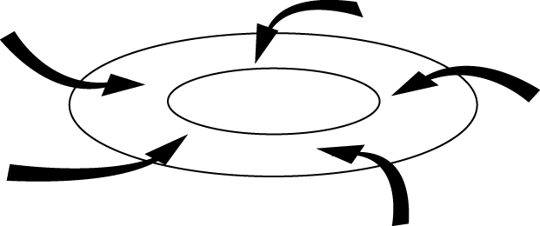
- 右圖為北半球某地區空氣流動方向的示意圖，圓圈為等壓線，箭頭表示空氣流動方向。對此區之氣壓、天氣及中心垂直氣流的敘述，何者正確？
(Ａ)高氣壓，天氣晴朗，氣流向下 (Ｂ)低氣壓，天氣陰雨，氣流向上
(Ｃ)低氣壓，天氣陰雨，氣流向下 (Ｄ)高氣壓，天氣晴朗，氣流向上
- 地球的大氣組成中，何種氣體的含量會隨時間和地點而有較大變動？
(Ａ)氮氣 (Ｂ)氧氣 (Ｃ)氬氣 (Ｄ)水氣
- 關於近地面的低氣壓與高氣壓的比較，下列敘述何者正確？
(Ａ)低氣壓區天氣多晴朗穩定，高氣壓區天氣多陰雨
(Ｂ)低氣壓氣流由中心向外流出，高氣壓氣流由外往中心向內流入
(Ｃ)低氣壓中心垂直氣流下沉，高氣壓中心垂直氣流上升
(Ｄ)在北半球，低氣壓氣流為逆時針方向，高氣壓氣流為順時針方向
- 當冷、暖氣團相遇時，何者會沿鋒面向上爬升而形成雲雨？
(Ａ)冷空氣 (Ｂ)暖空氣 (Ｃ)視鋒面而定 (Ｄ)視地理位置而定
- 颱風通常形成於哪裡？ (Ａ)熱帶大陸上 (Ｂ)熱帶海洋上 (Ｃ)溫帶大陸上 (Ｄ)溫帶海洋上
- 颱風來襲時，通常風勢和雨量最大的地點是發生在何處？
(Ａ)近颱風中心的迎風坡面 (Ｂ)近颱風中心的背風坡面
(Ｃ)颱風外圍的迎風坡面 (Ｄ)颱風外圍的背風坡面
- 地球擁有大氣層，月球卻沒有，所以下列哪項敘述錯誤？
(Ａ)月球表面白晝的紫外線強度必定過量 (Ｂ)月面上隕石坑較多
(Ｃ)地面上有雲雨現象，月面上則無 (Ｄ)在月球上沒有什麼空氣汙染，呼吸起來感覺較清新
- 在地面天氣圖中，標有 H 和 1004，請問其各代表什麼意義？
(Ａ)高氣壓和氣溫 (Ｂ)高氣壓和等壓線上的氣壓值 (Ｃ)低氣壓和氣溫 (Ｄ)低氣壓和飽和水氣量
- 臺灣五、六月期間的梅雨，是何種鋒面造成？ (Ａ)冷鋒 (Ｂ)暖鋒 (Ｃ)滯留鋒 (Ｄ)颱風
- 有關影響臺灣天氣的兩大氣團性質描述，下列何者正確？
(Ａ)大陸氣團冷而溼 (Ｂ)太平洋氣團暖而乾 (Ｃ)太平洋氣團冷而溼 (Ｄ)大陸氣團冷而乾
- 空氣的流動會造成風，其流動的方式為何？
(Ａ)由氣溫高之處流向氣溫低之處 (Ｂ)由水氣多之處流向水氣少之處
(Ｃ)由氣壓高之處流向氣壓低之處 (Ｄ)由密度小之處流向密度大之處
- 所謂「鋒面」是指下列何者？
(Ａ)兩個性質不同的氣團相遇所產生的交界面 (Ｂ)熱帶地區洋面上之強烈低氣壓
(Ｃ)一大團內部性質（溫度、溼度、密度）均勻而相似之空氣 (Ｄ)板塊交界地帶
- 雲在形成時，空氣塊在上升過程中，體積及溫度的變化，下列敘述何者正確？
(Ａ)體積膨脹、溫度上升 (Ｂ)體積膨脹、溫度下降
(Ｃ)體積收縮、溫度上升 (Ｄ)體積收縮、溫度下降
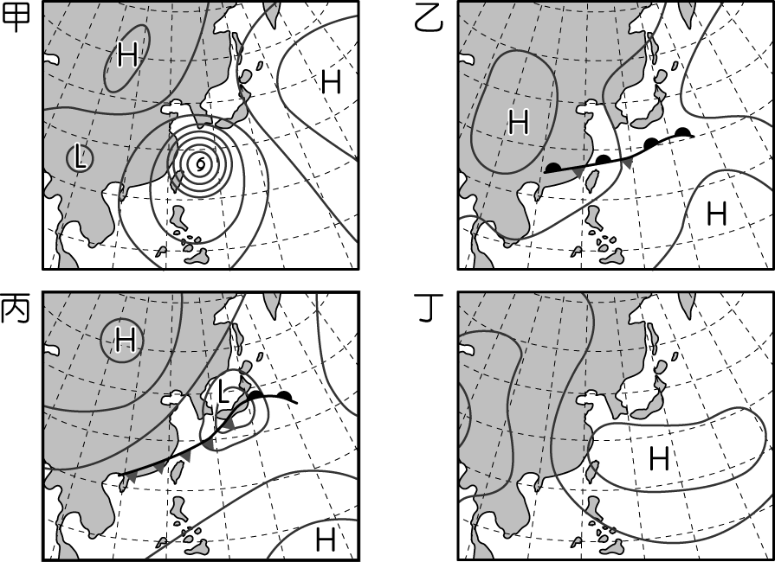
請利用右圖，回答下列37~40問題：
- 臺灣冬、夏兩季的天氣簡圖，應為下列何者？
(Ａ)冬季──甲，夏季──乙
(Ｂ)冬季──丙，夏季──丁
(Ｃ)冬季──甲，夏季──丙
(Ｄ)冬季──丁，夏季──乙。
- 臺灣梅雨期常見的地面天氣圖為下列何者？
(Ａ)甲 (Ｂ)乙 (Ｃ)丙 (Ｄ)丁
- 臺灣若遭到颱風侵襲則為哪一張地面天氣圖？ (Ａ)甲 (Ｂ)乙 (Ｃ)丙 (Ｄ)丁
- 若臺灣此時的地面天氣如丁圖所示，可能出現下列哪種天氣狀況？
(Ａ)盛行東北季風，為臺灣中南部引進西南氣流 (Ｂ)冷鋒過境，全臺氣溫驟降
(Ｃ)鋒面滯留臺灣上空，帶來綿綿細雨 (Ｄ)暖高壓籠罩，全臺晴朗高溫
(本試題結束)
新北市立溪崑國民中學105學年度第二學期第一次定期評量自然科試題解答
九年級 班 座號 姓名
※每題2.5分，總分100分
（1） | （2） | （3） | （4） | （5） | （6） | （7） | （8） | （9） | （10）
B | D | D | C | D | C | B | D | A | A
（11） | （12） | （13） | （14） | （15） | （16） | （17） | （18） | （19） | （20）
B | B | B | C | A | A | C | B | C | B
（21） | （22） | （23） | （24） | （25） | （26） | （27） | （28） | （29） | （30）
A | A | D | B | D | D | B | B | A | D
（31） | （32） | （33） | （34） | （35） | （36） | （37） | （38） | （39） | （40）
B | C | D | C | A | B | B | B | A | D

